Dimanche 13 novembre 2022 à 14 h 30
St-Aubin/NE, salle de spectacles
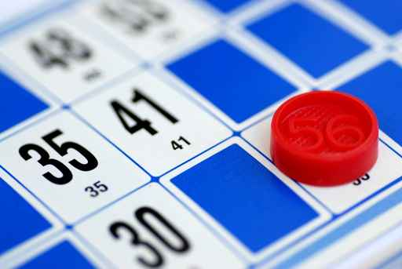
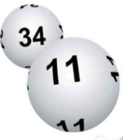
Match au loto
Parents - Enfants
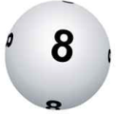
(Système fribourgeois)
CHF 10.- - la carte
3 cartes pour 25.—
Magnifiques quines : Jouets, jeux, paniers garnis.
Royale : Panier garni - Aquaparc (2 adultes, 2 enfants) - Aquaparc + argent de poche (2 adultes, 2 enfants)

